
2024年4月3日
株式会社ホビージャパン
ホビージャパンMOOK
勇者王ガオガイガー 25th ANNIVERSARY
熱き勇者たちの玩具神話
2024年4月3日(水)発売
株式会社ホビージャパン（本社：東京都渋谷区、代表取締役社長：松下大介）は、『勇者王ガオガイガー』シリーズの玩具を特集したムック「勇者王ガオガイガー 25th ANNIVERSARY 熱き勇者たちの玩具神話」を2024年4月3日(水)より全国書店で発売いたします。


勇者王ガオガイガー 25th ANNIVERSARY！！
TV放送開始から25周年を迎えた『勇者王ガオガイガー』の玩具の歴史を振り返る「勇者王ガオガイガー 25th ANNIVERSARY 熱き勇者たちの玩具神話」が4月3日(水)に発売！
アニメ放送当時にタカラ（現タカラトミー）からリリースされた「DXシリーズ」を筆頭に、「超合金魂」「SMP[SHOKUGAN MODELING PROJECT]」「AMAKUNI機神」など、各トイおよびプラキットメーカーが手掛けたさまざまなロボットアイテムを紹介。関係者インタビューも交えながら、本作が25年にわたり展開してきた魅力を紐解いていきます。

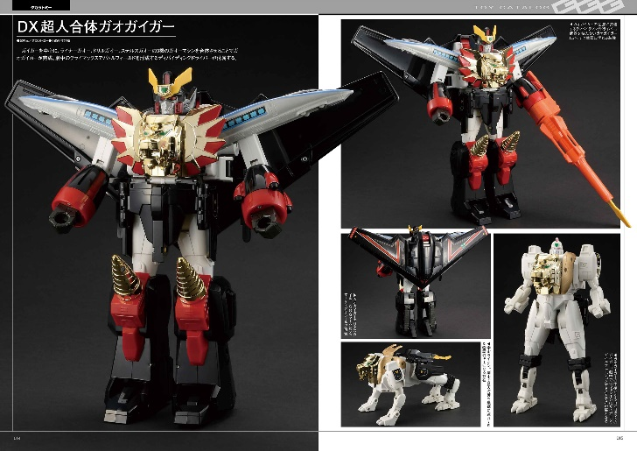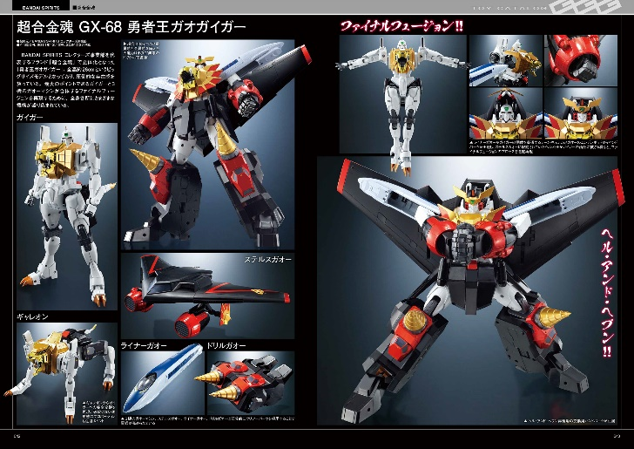
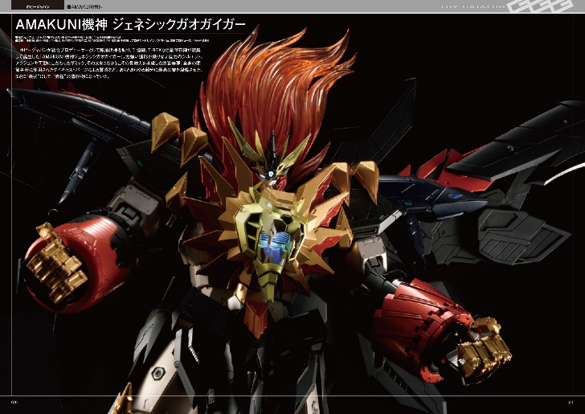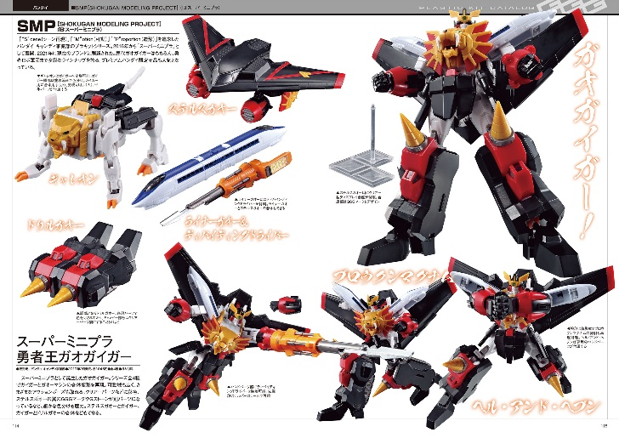

【商品情報】
勇者王ガオガイガー 25th ANNIVERSARY 熱き勇者たちの玩具神話
●発売日：2024年4月3日（水）
●定価：4,180円（本体3,800円＋税10%）
●雑誌コード：68159-76
●ISBNコード：978-4-7986-3487-6
●JANコード：9784798634876
●判型：A4判 平綴じ
●発売元：ホビージャパン

【権利表記】
©サンライズ

【プレスリリースに関するお問い合わせは下記まで】
株式会社ホビージャパン 広報宣伝課 並木・有賀・岡本
〒151-0053 東京都渋谷区代々木 2-15-8 E-mail：pr@hobbyjapan.co.jp
TEL：03-5304-9115 URL：https://hobbyjapan.co.jp/

